Proposition de correction

Exercice 1

Q1
Aucun autre site ne fait référence à Site2

Q2
s4.predecesseurs = [(s1,1), (s2,2)]
s5.predecesseurs = [(s1,1), (s3,3), (s4,6)]

Q3
donne le nombre de citations vers le 2ème site : 5

Q4
4 + 2 = 6

Q5
def calculPopularite(self) -> int:
popularite = 0
for _, liens in self.predecesseurs:
popularite += liens
return popularite

Q6
file

Q7
parcours en largeur

Q8
La liste des sites qui ont été référencés par s1 (incluant s1) : [s1, s3, s4, s5]

Q9
def lePlusPopulaire(listeSites : list) -> Site:
maxPopularite = 0
siteLePlusPopulaire = listeSites[0]
for site in listeSites:
if site.popularite > maxPopularite:
maxPopularite = site.popularite
siteLePlusPopulaire = site
return siteLePlusPopulaire

Q10
le nom du site le plus populaire : site1

Q11
Les listes en Python ne sont pas implémentées comme des listes chaînées mais comme des tableaux dynamiques : la suppression d'un élément au début de la liste avec pop(0) implique un décalage de tous les éléments suivants, ce qui a une complexité O(n). On est donc en complexité quadratique sans compter du parcours des successeurs.
Il faudrait utiliser une « vraie » implémentation de liste (deque) et un dictionnaire pour stocker les infos sur les nœuds.

Exercice 2

Partie A

Q1
- intégrité des données
- optimisation des requêtes

Q2
bureau 1 → B → A → E → prestataire

Q3
- bureau 2 → C → I → G → F → D → A → prestataire, coût = 0,1 + 1 + 0,1 + 0,1 + 1 = 2,3
- bureau 2 → C → I → H → F → D → A → prestataire, coût = 0,1 + 1 + 0,1 + 0,1 + 1 = 2,3

Partie B

Q4
Permet d’identifier de façon unique les enregistrements de la table clients.

Q5
Champ d’une table qui fait référence à la clé primaire d'une autre table afin de mettre les deux tables en relation.

Q6
Les valeurs 'Puerto sebo', 'Puerto kifecho', 'Puerto kifebo' et 'Puerto repo' n'existent pas dans la colonne de clé primaire de la table des villes.
Solution : vérifier que les noms des villes dans la requête INSERT correspondent exactement aux noms des villes dans la table des villes.

Partie C

Q7
- La première requête SQL est utilisée pour rechercher l'identifiant (id) du client.
- La deuxième requête SQL est utilisée pour rechercher les identifiants des réservations effectuées par le client.

Q8
SELECT reservations.id_reservation
FROM clients
JOIN reservations ON clients.id = reservations.id_client
WHERE clients.nom = 'Barc'
AND clients.prenom = 'Jean'
AND clients.date_naissance = '1972-06-29'
AND clients.pays = 'Allemagne'
ORDER BY reservations.id_reservation

Q9
UPDATE reservations
SET nom_croisiere = ‘Croisière Puerto’
WHERE id_reservation = 20456

Q10
SELECT clients.nom, clients.prenom, clients.date_naissance
FROM clients
JOIN reservations ON clients.id = reservations.id_client
WHERE reservations.nom IN ('Croisière Piano', 'Croisière Puerto')
ORDER BY clients.nom, clients.prenom

Exercice 3

Partie A

Q1
chien40 = Chien(40, 'Duke', 'wheel dog', 10)

Q2
def changer_role(self, nouveau_role : str):
"""Change le rôle du chien avec la valeur passée en paramètre."""
self.role = nouveau_role

Q3
chien40.changer_role('leader')

Partie B

Q4
def retirer_chien(self, numero : int) -> bool:
"""
@param numero -- un entier correspondant au numéro attribué au chien
lors de l’inscription
@remark mettre à jour l’attribut liste_chiens après retrait du chien
dont la valeur de l’attribut id_chien est numero.
@return True si chien trouvé, False sinon (évite de parcourir toute la liste)
"""
if type(numero) is int:
for chien in self.liste_chiens:
if chien.id_chien == numero:
self.liste_chiens.remove(chien)
return True
return False

Q5
eq11.retirer_chien(chien46.id_chien)

Q6
4.6

Q7
def temps_course(equipe : Equipe) -> float:
"""
@param equipe -- une Equipe
@return cumul des temps de l’équipe equipe à l’issue des 9 étapes de la course
"""
cumul = 0.
for temps in equipe.liste_temps:
cumul += convert(temps)
return cumul

Partie C

Q8
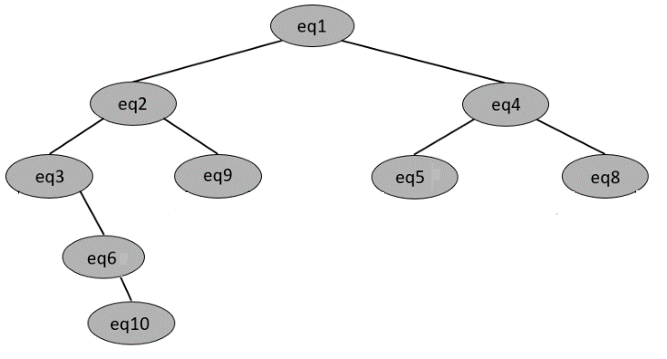

Q9
parcours infixe

Q10
la fonction s’appelle elle-même

Q11
def inserer(arb, eq):
""" Insertion d'une équipe à sa place dans un ABR
contenant au moins un noeud."""
if convert(eq.temps_etape) < convert(arb.racine.temps_etape):
if arb.gauche is None:
arb.gauche = Noeud(eq)
else:
inserer(arb.gauche, eq)
else:
if arb.droit is None:
arb.droit = Noeud(eq)
else:
inserer(arb.droit, eq)

Q12
def est_gagnante(arbre):
if arbre.gauche == None:
return arbre.racine.nom_equipe
else:
return est_gagnante(arbre.gauche)

Partie D

Q13
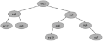

Q14
def rechercher(arbre, equipe):
"""
Paramètres
---------
arbre : un ABR, non vide, de type Noeud, représentant le classement général.
equipe : un élément, de type Equipe
dont on veut déterminer l'appartenance ou non à l'ABR arbre.
Résultat
---------
Cette fonction renvoie True si equipe est un nœud de arbre, False sinon.
"""
if arbre is None:
return False

if temps_course(equipe) < temps_course(arbre.racine):
return rechercher(arbre.gauche, equipe)
elif temps_course(equipe) > temps_course(arbre.racine):
return rechercher(arbre.droit, equipe)
else:
if arbre.racine is equipe:
return True
else:
# en cas de temps identiques
return rechercher(arbre.droit, equipe) or rechercher(arbre.gauche, equipe)

